Titul Česká astrofotografie měsíce za srpen 2019 obdržel snímek

„Corona Australis“, jehož autorem je Pavel Pech

Corona Australis, tedy souhvězdí Jižní Koruna. Jméno jak ze starověkého atlasu nebes. A ono téměř ano. Historie jména tohoto poměrně nevýrazného souhvězdí je opravdu dlouhá. Pravděpodobně první zmínka o této oblasti oblohy se nachází ve starém babylonském textu MUL.APIN, který pochází z období 1000 př. n. l. Souhvězdí je zde pojmenováno MA.GUR, tedy „Kůra“ a představuje jednu z patnácti hvězd sumerského boha vody Enki.
Více se současnému jménu přiblížil ve 3. století př. n. l. řecký básník Aratus, byť nezmiňuje přímo souhvězdí, ale mluví o „dvou Korunách“. Tedy patrně té severní a jižní, které známe z našich obloh. Ve 2. století našeho letopočtu se o souhvězdí zmiňuje řecký astronom Claudius Ptolemaios, který jej jmenuje „Jižní věnec“. Římané jej nazývali „Zlatá Střelcova koruna“, francouzský astronom Jérôme Lalande v 18. století pak „Jižní girlanda“. Dnes je součástí 88 moderních souhvězdí. Patří víceméně již do souhvězdí jižní oblohy, u nás můžeme pozorovat pouze jeho severní část.
Nejzajímavější částí souhvězdí je to, kde se nachází rozsáhlá hvězdotvorná oblast. Husté „záclony“ tmavého prachového oblaku zakrývající vzdálené oblasti vesmíru jsou ozdobeny modrými reflexními mlhovinami NGC 6726, NGC 6727, NGC 6728 a IC 4812. Ty jsou nasvětlovány horkými hvězdami v jejich okolí. Celá tato oblast má při předpokládané vzdálenosti méně než 500 světelných let průměr asi 45 světelných let. Nalezneme zde množství Herbig-Haro objektů, tedy vlastně protohvězd a také množství již hotových, byť velmi mladých hvězd. Jednu z takových protohvězd uvidíme jako načervenalý obloukovitý objekt v místech, kde tmavá mlhovina zleva přechází do modré mlhoviny reflexní. Hmotnost celé této oblasti se odhaduje na 7000 hmotností Slunce a jedná se o jednu z nejbližších oblastí tvorby nových hvězd.
V pravé části snímku nalezneme velkou kulovou hvězdokupu NGC 6723, která se však nachází již v souhvězdí Střelce, těsně u hranice se souhvězdím Jižní koruny. Dosahuje vizuální jasnosti 6,8 mag a objevil ji v roce 1826 australský astronom irského původu James Dunlop dalekohledem s průměrem 23 cm. Od nás je vzdálena asi 30 000 světelných let a leží tak mnohem dále než popisovaný pracho-plynný objekt. Její průměr činí 108 světelných let, což na obloze představuje průměr 13 obloukových minut. Hvězdokupa je tvořena hvězdami s velmi nízkou metalicitou a předpokládá se její vysoké stáří, snad až 13,7 miliard let.
Je však načase se se souhvězdím Jižní koruny rozloučit a věnovat se alespoň chvilku autoru fotografie Pavlu Pechovi. Rádi bychom mu totiž poblahopřáli k vítězství v srpnovém kole soutěže Česká astrofotografie měsíce, kterou zaštiťuje Česká astronomická společnost. Zároveň bychom mu chtěli poděkovat a popřát mnoho dalších krásných snímků oblohy.
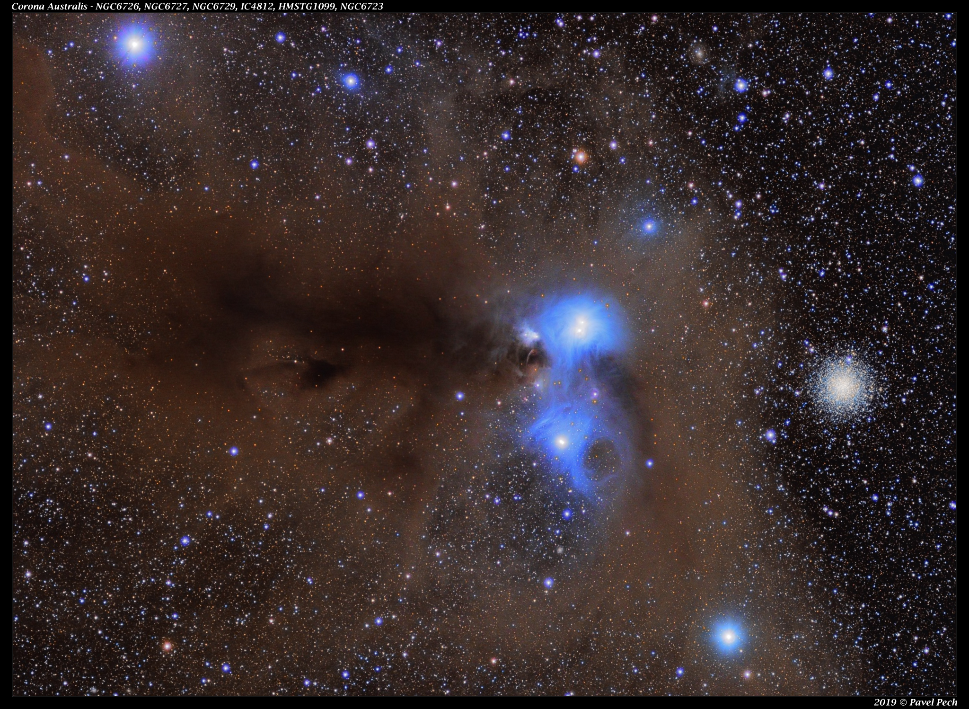

Autor: Pavel Pech
Název: Corona Australis
Místo: Atacama, Chile 2019 + 2010
Datum: 4. 7. 2019
Snímač: MII C2-12000 + MII G3-11000, Astronomik L + Astrodon RGB
Optika: Takahashi FSQ-85EDX + Borg 77EDII, F/5.4 @ 456mm
Montáž: iOptron iEQ45Pro + SW HEQ-5 SynScan
Popis: Jedná se o složeninu monochromatické fotografie pořízené kamerou MII C2-12000 přes L filtr optikou Takahashi FSQ-85EDX z léta 2019 spolu se starší, ale barevnou RGB fotografií pořízenou kamerou MII G3-11000 přes RGB filtry optikou Borg 77EDII z podzimu 2010.

Vítězné snímky v jednotlivých měsících a další informace si můžete prohlédnout na
http://www.astro.cz/cam/.

Za porotu ČAM Marcel Bělík, Hvězdárna v Úpici.

